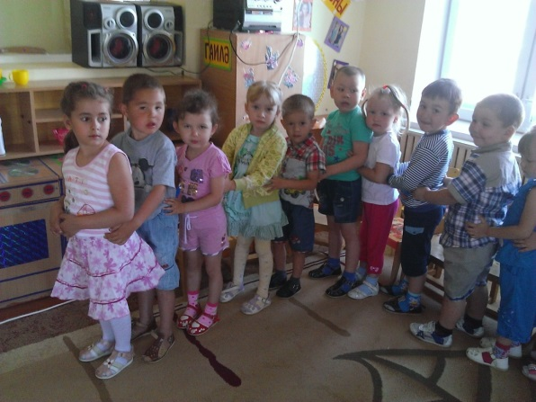
Развлечение для детей во 2 младшей группе « С Мойдодыром мы дружны ,нам микробы не страшны !»Провела :Дунаева Г.Н (3 июня)
Развлечение для детей младшей группы
Программные задачи
• Закреплять знания о пользе воды.
• Прививать первоначальные навыки личной гигиены.
• Развивать двигательную активность.
• Закреплять умение свободно двигаться по залу.
• Доставлять радость от встречи с любимыми героями сказок Чуковского.
Оборудование.
Картинки с изображением предметов личной гигиены, костюмы персонажей, одеяло и подушка.
Ход развлечения
Дети находятся в группе.
Ведущий
Ребята, вы хотите отправиться в сказку? (Дети: да)
Я хочу вас пригласить в гости к нашему любимому Мойдодыру.
Давайте поедем к нему на паровозе:
Вагончики, вагончики по рельсам тарахтят
Везут в страну «Сказанино» компанию ребят.
Мы едим, едим, едим в далекие края,
Веселые ребятки и лучшие друзья
.
Ведущий
Ну, вот мы и приехали, наша остановка. Садитесь немножко отдышитесь.
(музыка) Вбегает мальчик Ваня (задом, оглядываясь назад, весь взъерошенный и грязный)
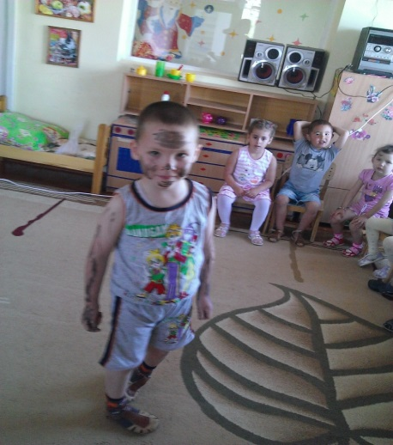
Ведущий
Мальчик, мальчик, ты откуда?
Как ты к нам попал сюда?
Мальчик Ваня
Одеяло убежало, улетела простыня,
И подушка, как лягушка ускакала от меня.
Одеяло и подушка «убегают» - их убирают с помощью лески.
Ведущий. Кажется я догадалась, откуда этот мальчик… а вы помните из какого он стихотворения? (ответы)
Мальчик. Ой, ой, ой! Даже не вспоминайте о нём. Он учит меня умываться, а я не хочу. Я хочу играть. Давайте с вами поиграем.
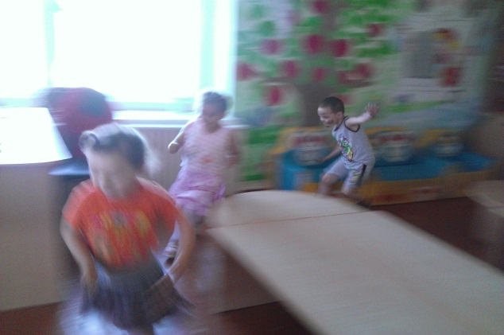
Ведущий. Да ты что? Как же мы с таким грязнулей играть будем? Тебе и руки никто не подаст. Убегут от тебя.
Мальчик. А я вас догоню!
Проводится подвижная игра «Догоню»

Мальчик (грустно). Так не интересно, никто со мной играть не хочет. Фу, устал, отдохну.
Заходит Мойдодыр под музыку (мальчик прячется за ребятами)
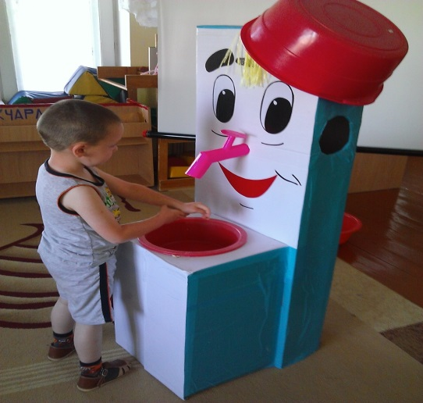
Мойдодыр .
Здравствуйте, ребята!
Я великий умывальник, знаменитый Мойдодыр,
Умывальников начальник и мочалок командир!
Я ищу одного мальчика Ваню, грязного такого… Нет ли его среди вас? Нет, не видно, все чистые, опрятные, это мне нравится. Я люблю с такими детьми играть.
Ведущий.
Ребята, вы видели мальчика Ваню - грязнулю? Да вот он, здесь! Он еще хотел с нами поиграть.
Мойдодыр
Ах, вот ты где спрятался, а я тебя ищу, ищу! Посмотри-ка на себя Ваня - какой ты грязный. А теперь на ребят. Не стыдно?
Мальчик Нет не стыдно, все равно со мной никто играть не хочет. Я ребят догонял, догонял, а они убегают от меня. Никита убежал, Алина тоже. а Женя руки даже не хочет подать.
Ведущий. Хочешь узнать почему? Слушай!
Дети.
Рано утром на рассвете умываются мышата, и котята,
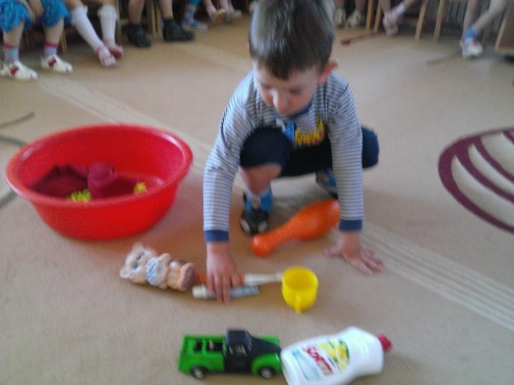
и утята, и жучки, и паучки,
ты один не умывался и грязнулею остался,
и сбежали от грязнули и чулки, и башмаки.
Надо, надо умываться по утрам и вечерам.
А не мытым трубочистам стыд и срам! Стыд и срам!
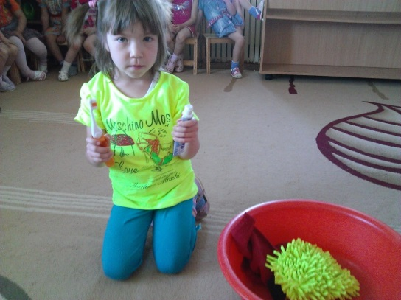
Мойдодыр. Теперь ты знаешь, почему с тобой никто не хочет играть.
Мальчик. Теперь знаю… только как же я буду умываться, если меня никто не научил этому?
Ведущий. Ваня, хочешь мы тебе поможем? Ребята давайте научим его умываться, пользовать умывальными принадлежностями
Мойдодыр.
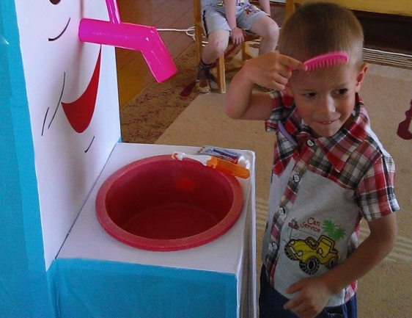
Да, да, помогите, научите. Может у вас получится. Я так за ним бежал, что у меня в тазике все перемешалось! Проводится игра «Выбери нужный предмет» (мыло, полотенце, щетка, расческа) помогите выбрать для Вани нужные принадлежности. Чем он будет умываться, вытираться. А, ты Ваня, подойди поближе и не убегай, смотри! Хочешь, чтобы ребята с тобой играл, приведи себя в порядок - тогда будешь чистым и опрятным. (музыка
Дети по-очереди достают предметы и кладут на стол (в тазу: ложка, мыло, кружка, полотенце, вехотка.) .
Мальчик. Теперь я знаю, чем нужно пользоваться, а как - еще не умею.
Ведущий. Мы и здесь тебе поможем. Встаньте все в круг! Начинаем игру «Да вот эдак, да вот так»
Имитация движений:
Кран откройся, руки мылим до локтей,
Нос умойся, не робей!
Моем сразу оба глаза,
Ушки моем, шейку трем,
Зубки чистим, сполоснём,
Окупнулись, улыбнулись, полотенчико возьмем
И водичку всю утрем!
(мальчик в это время приводит себя в порядок)
Мойдодыр
Ребята, посмотрите, какой Ваня стал чистый!
Вот теперь тебя люблю я,
Вот теперь тебя хвалю я,
Наконец-то, ты, грязнуля,
Мойдодыру угодил! Посмотрись в зеркало.
Нравишься - ли ты теперь ребяткам? (дети : да-да. Дети сидят)
Мальчик. Спасибо, вам ребята, что помогли мне.
Звучит песенка
Да здравствует мыло душистое,
И полотенце душистое,
И зубной порошок,
И густой гребешок.
Давайте же мыться, плескаться, купаться, нырять, кувыркаться
В ушате, в корыте, в лохане,
В реке, в ручейке, в океане,
И в ванне, и в бане –всегда и везде
Вечная слава воде!
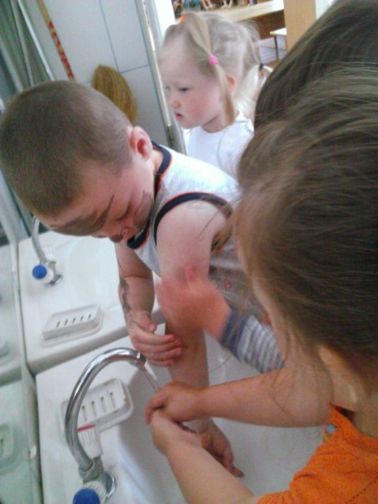
Мальчик
А я хочу сделать ребятам подарок. Я люблю играть в мыльные пузыри. Посмотрите, я дарю их вам. (играют, звучит музыка)
Мойдодыр.

Спасибо, вам ребята, что вы грязнулю превратили в чистюлю. За то, что вы мне помогли, хочу вас отблагодарить. Для каждого из вас волшебная зубная щетка, чтобы ваши зубки были крепкими, чтобы вы всегда улыбались. Не забывайте их дома чистить утром и вечером.
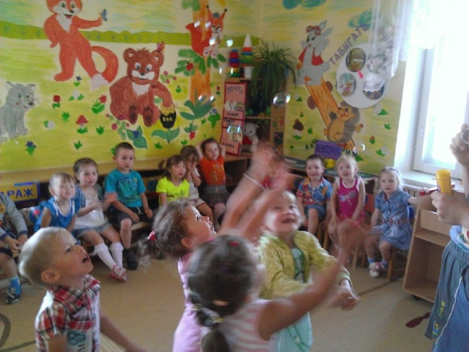
Ведущий
Ребята, наверное мы совсем загостились у Мойдодыра. Пора нам возвращаться в детский сад. Спасибо вам за подарки! (дети - спасибо)
Мойдодыр. Я люблю когда дети пользуются мылом ,мыло есть даже в мыльных пузырях .Давайте ребята поиграем .

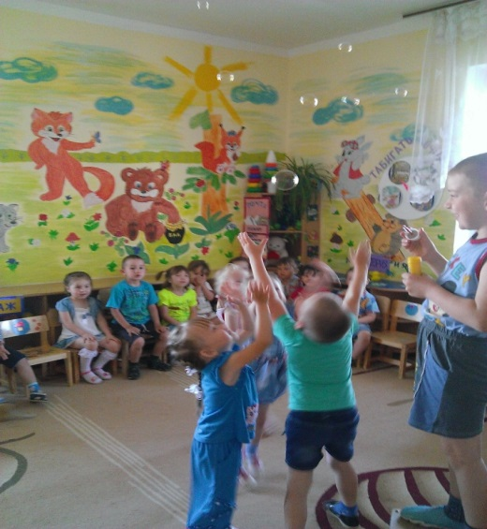
А еще ребятки я принес вам в подарок мультфильм « Мойдодыр» давайте его посмотрим

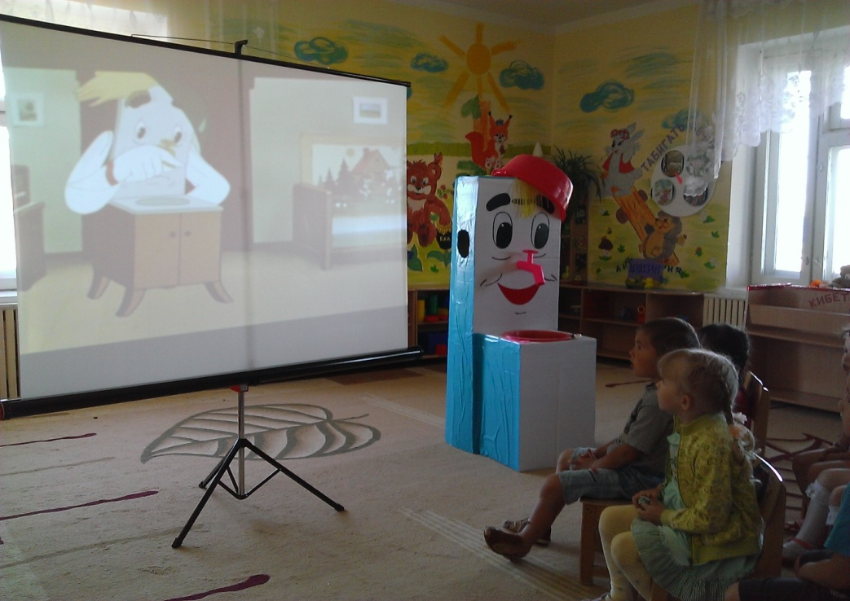
Это вам спасибо за помощь. До свидания.
Дети : до свидания
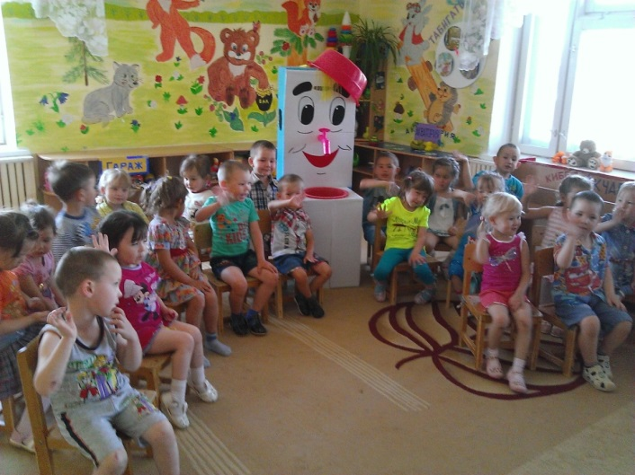
Ведущий Поезд, поезд! Ребята, собирайтесь в дорогу.
Вагончики, вагончики по рельсам тарахтят
Везут в детский сад компанию ребят.
Чух-чух-чух.

